

世界女子高球賽 12月新北市開打
TVBS – 2012年11月16日 上午9:38
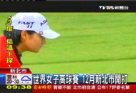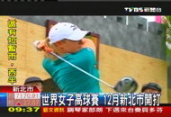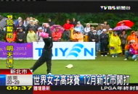
世界女子高球賽 12月新北市開打
「2012世界女子高球名人賽」，12月將在新北市開打，包括台灣之光曾雅妮等，台日美韓近百位名將齊聚一堂，爭奪高達100萬美元的總獎金。
2011年第一屆世界女子高球名人賽登場，包括台灣好手曾雅妮等世界名將一較高下，讓觀眾看了一場又一場的精彩好球，今年邁向第二屆，下個月將在新北市開打，參賽選手有曾雅妮，以及她的偶像索倫絲坦，還有外型甜美的崔羅蓮等，為了迎接這場國際賽事，主辦球場準備好了。
球場董事長黃世杰：「所有的場地跟去年一樣，都保持在最佳狀態，當然這跟天氣也有關係，希望到時候天公作美。」
世界級選手加上一流場地，球迷當然要提早卡位。黃世杰：「視野最好的位置，當然就是在我們的會館，這樣看下去，尤其在18洞球打回來的時候，這樣看視野寬闊，球場又大器。」
上百名將齊聚，主辦單位特別提高總獎金到100萬美元，期待選手們發揮最佳戰力，帶來精彩賽事。

